
Интеллектуальная игра
«Зимушка – зима»
Для детей среднего дошкольного возраста
Группа ____________________________

ФАМИЛИЯ
ИМЯ

 | 1 | 2 | 3 | 4 | 5
Оценивание детей
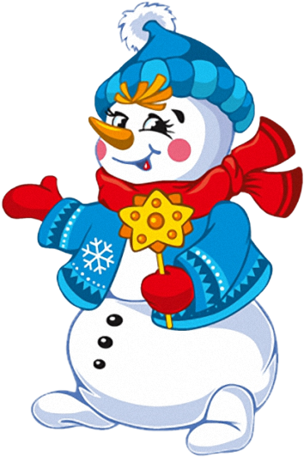

Сегодня к нам в гости пришел Снеговик. Он принес интересные картинки
и разные задания для детей.

Задание 1. Снеговик хочет проверить, как ты знаешь приметы зимы.
Соедини с большой картинкой маленькие, которые относятся к зиме.




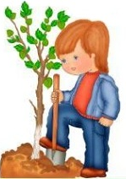


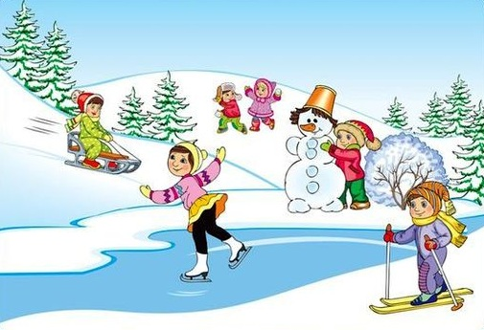






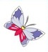
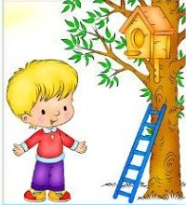


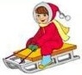



Задание 2. На картинках изображены разные времена года. Раскрась пустой квадрат возле каждой картинки в свой цвет: зима – синий цвет, осень – желтый, лето – красный, весна – зеленый цвет.
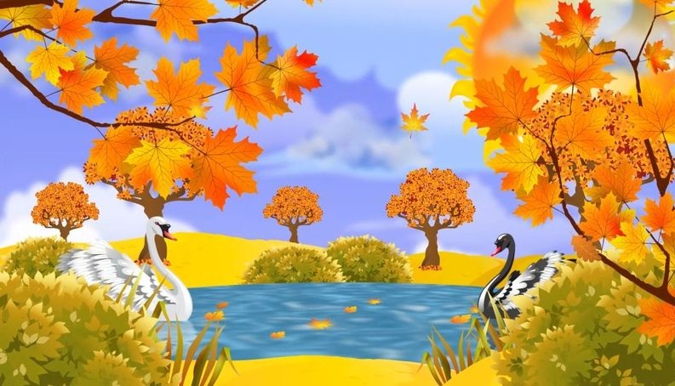
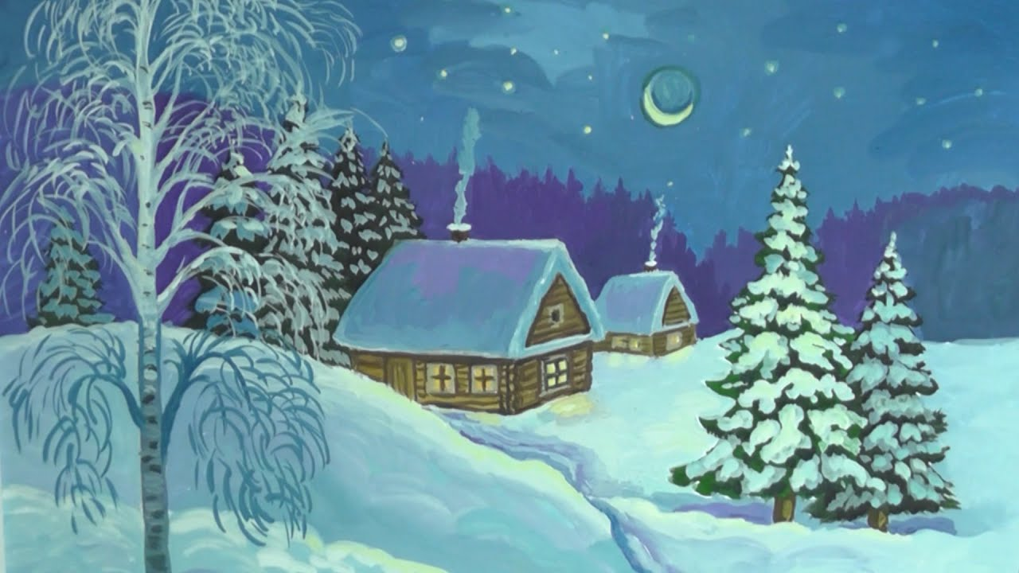

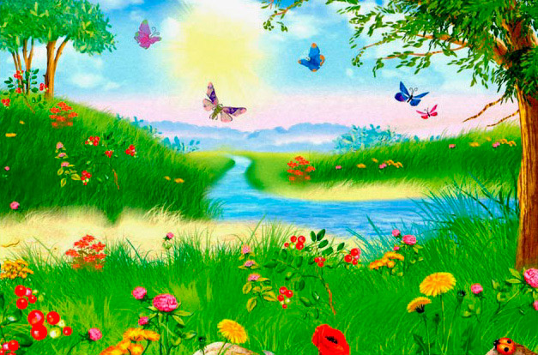
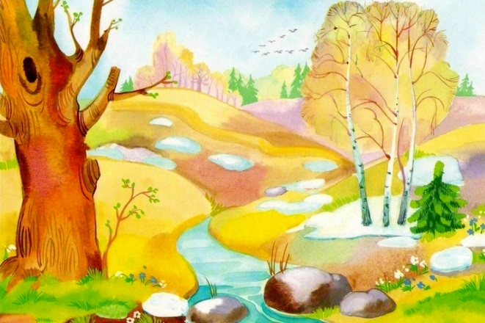

Задание 3. А сейчас нужно продолжить ряд елочных игрушек. Какая игрушка будет следующей? Нарисуй ее в пустом прямоугольнике.

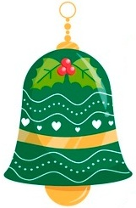


Задание 4. Снеговик увидел интересную картинку, но художник здесь что – то перепутал. Помоги Снеговику и зачеркни картинки, которые не подходят
для зимы.
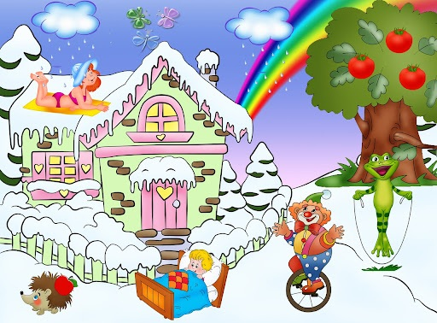

Ответы на задания интеллектуальной игры
«Зимушка – зима»

Задания | Правильный ответ | Количество
1 |  | 6
1 | Допущено: 1 ошибка – 5 баллов;  допущено: 2 ошибки – 4 балла;  допущено: 3 – 4 ошибки – 3 балла;  допущено: 5 ошибок – 2 балла;  допущено: 6 ошибок – 0 баллов | 6
2 |  | 4
2 | Допущено: 1 ошибка – 3 балла;  допущено: 2 ошибки – 2 балла;  допущено: 3 ошибки – 1 балл;  допущено: 4 ошибки – 0 баллов | 4
3 |  | 1
3 | Допущено: 1ошибка – 0 баллов | 1
4 |  | 10
4 | Допущено: 1 – 2 ошибки – 9 баллов;  допущено: 3 – 4 ошибки – 7 баллов;  допущено: 5 – 6 ошибок – 5 баллов;  допущено: 7 – 8 ошибок – 3 балла;  допущено: 9 ошибок – 1 балл;  допущено: 10 ошибок – 0 баллов | 10

